День Победы – для каждого из нас особенный день, а в этом году он стал особенным вдвойне. Даже не смотря на то, что жизнь внесла в наши планы свои коррективы, и 75-летие Великой Победы не стало днём большого всенародного выхода на улицу и всеобщих гуляний, праздник всё-таки состоялся.
В преддверии празднования Дня Победы, жители х.Нижнеосиновского участвовали в дистанционных акциях , посвящённых 75-летию Великой Победы. Дети и взрослые, не покидая своих домов, поздравили и поблагодарили героев Великой Отечественной войны, сказали спасибо, за героизм и стойкость, изготовили поделки и нарисовали рисунки (акция «Поздравь ветерана»).
Ещё одна акция, которая прошла у нас «Мирные окна». Цель акции - украсить окна своих домов символами, которые ассоциируются с Победой.
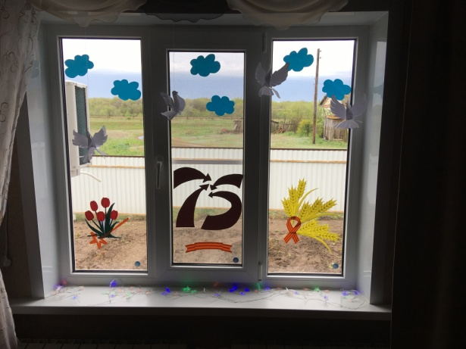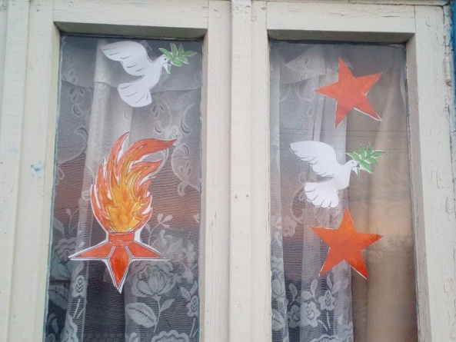
Сероштанова В. Лобанова Д.
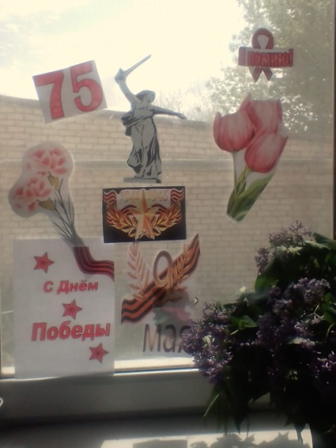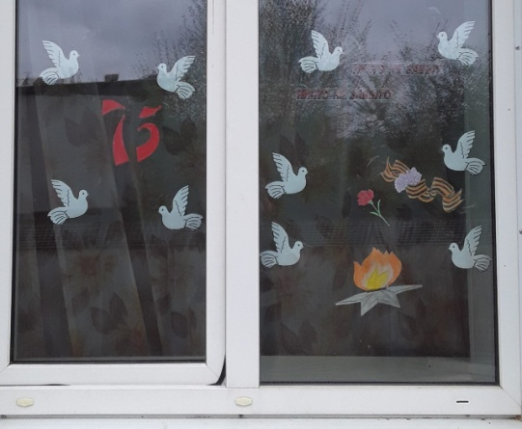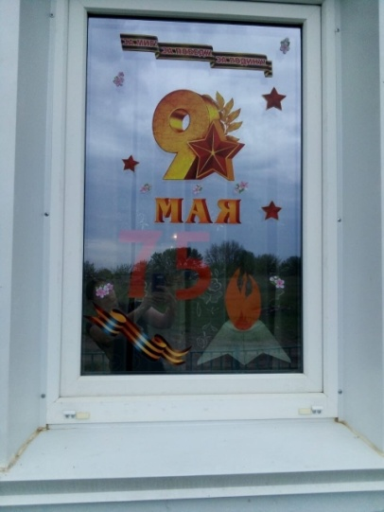
Косицына А. Беляков И. Зубкова Т.
Для того, чтобы стать участником акции «Свеча памяти», 9 мая в 21.00 по местному времени в знак памяти жителям предложено подойти к окнам и зажечь свечу. Источником света могут быть бытовые фонарики, фонарики телефонов. Цель акции - продемонстрировать единение в момент, когда мы не можем выйти на улицу, но мы можем одновременно зажечь свет нашей памяти и нашей благодарности.
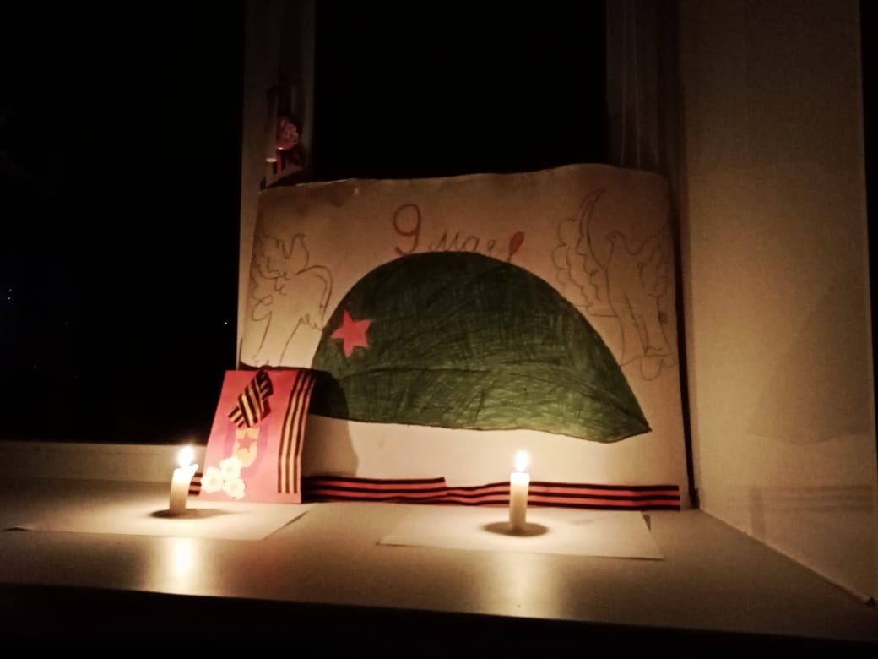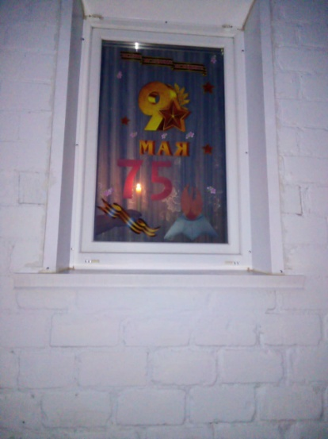
Усинова К. Зубкова Т.
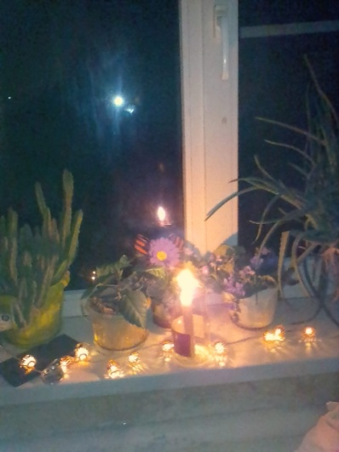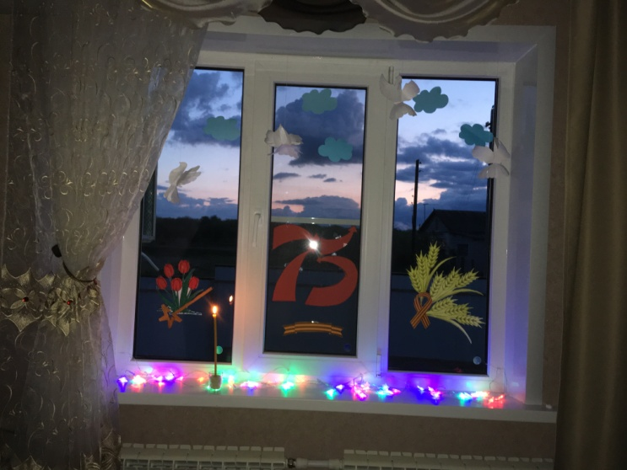
Косицына А. Сероштанова В.

9 мая большинство жителей приняли участие в акции «Бессмертный полк», которая проводилась в он-лайн формате в социальных сетях

Акция «Георгиевская лента – я помню, я горжусь!». Георгиевская лента – символ, без которого не обходятся праздничные мероприятия, символ памяти, который прикрепляется на одежду в знак памяти о ветеранах, участниках войны, всех тех, кто воевал, отдал жизнь на поле боя во время ВОв. Георгиевская ленточка – это символ героизма, воинской доблести и славы защитников России. Прикрепляя георгиевскую ленточку, люди демонстрируют своё уважение к воинам, сражавшимся за Отечество, всенародную гордость за великую Победу.

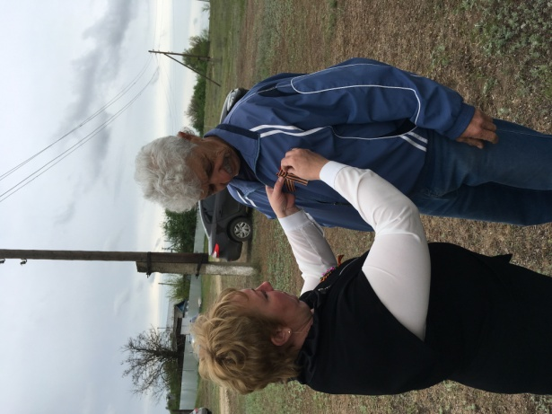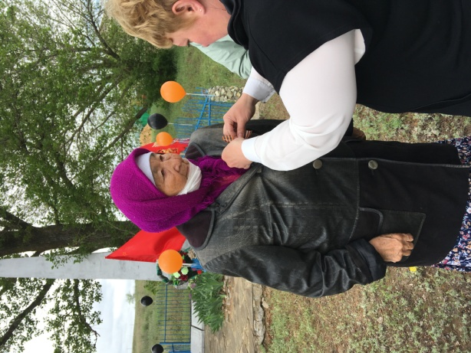

Лобакин М.И. Усагалиева В.Д.

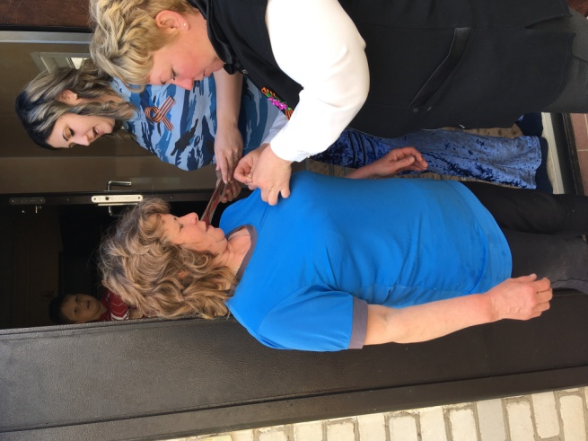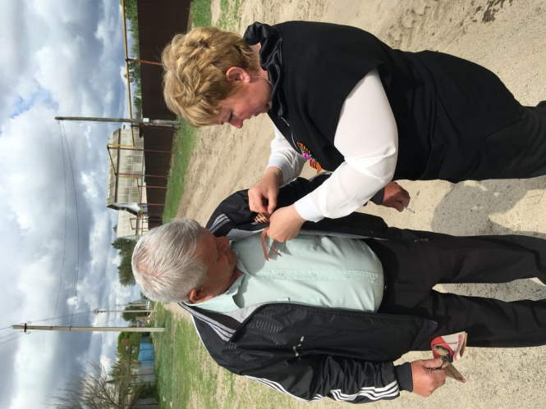

Ступакова О.А. Секретёв И.М.

9 мая в течение всего дня, все желающие возлагали цветы и памятные венки к памятнику, погибших воинов.
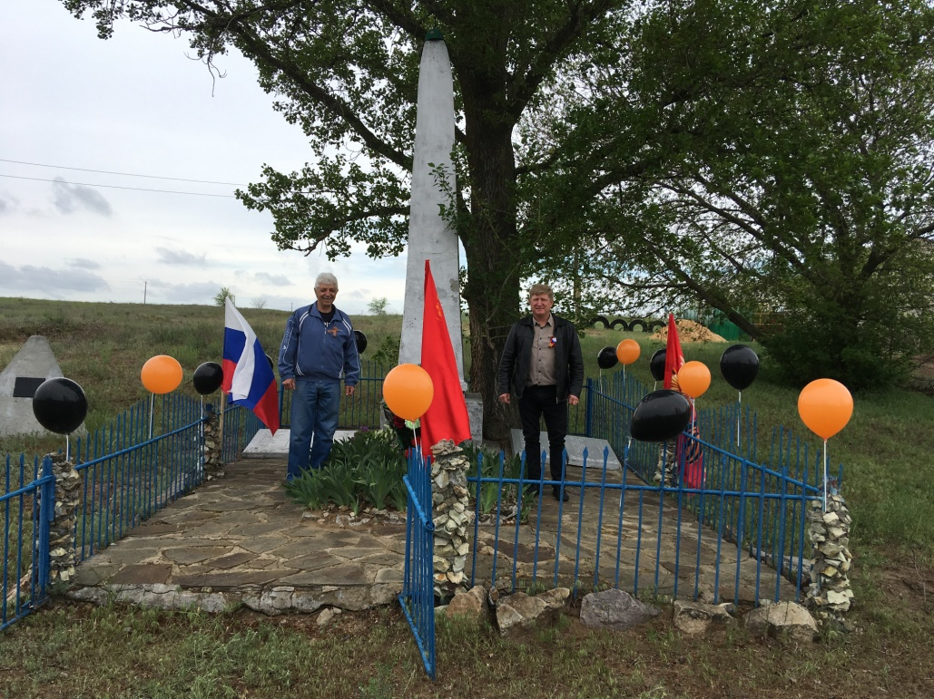
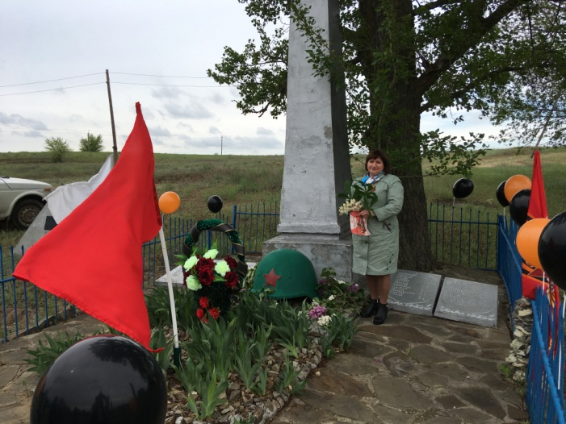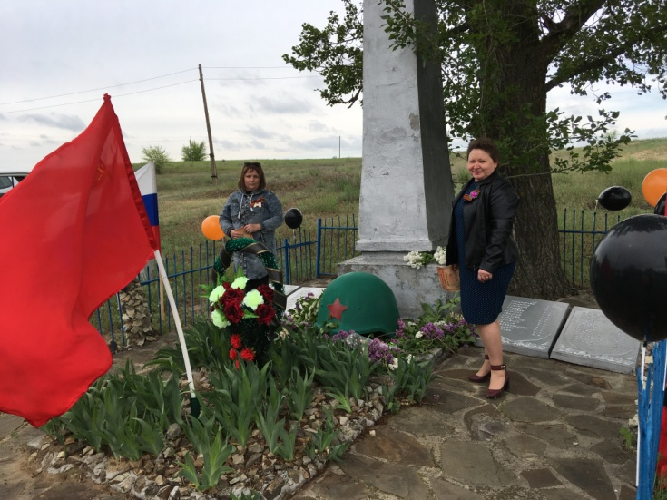

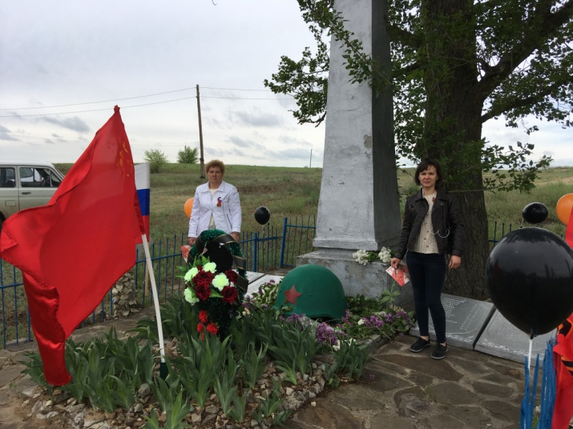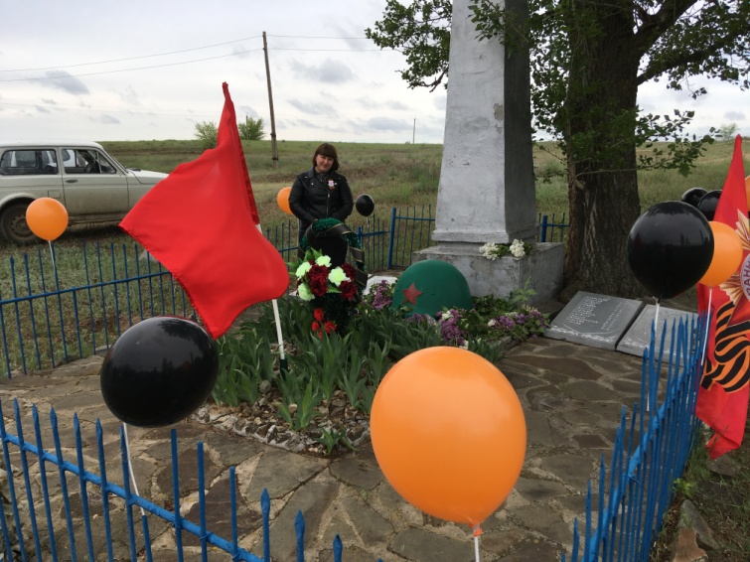

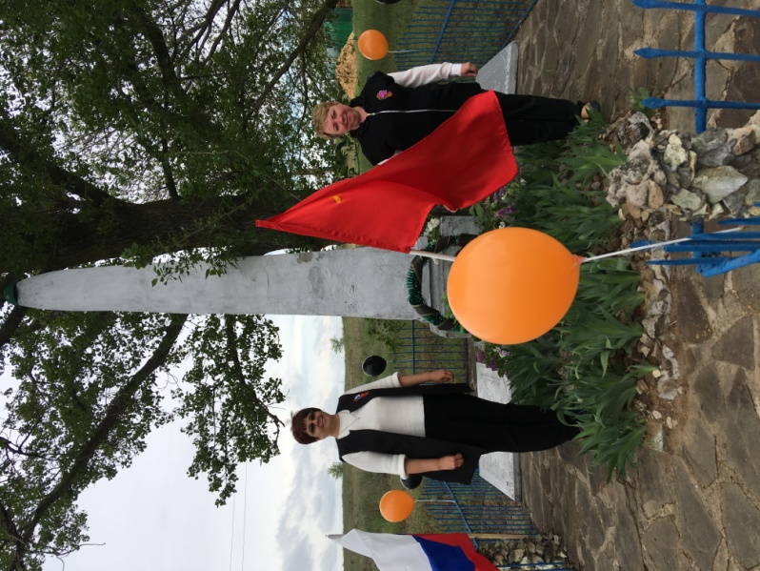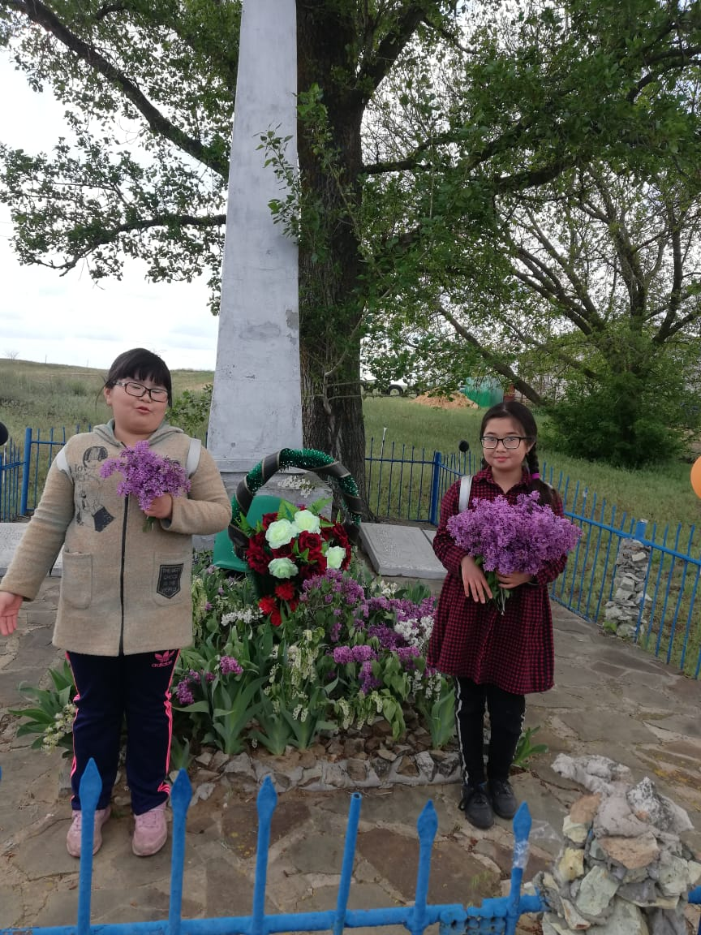

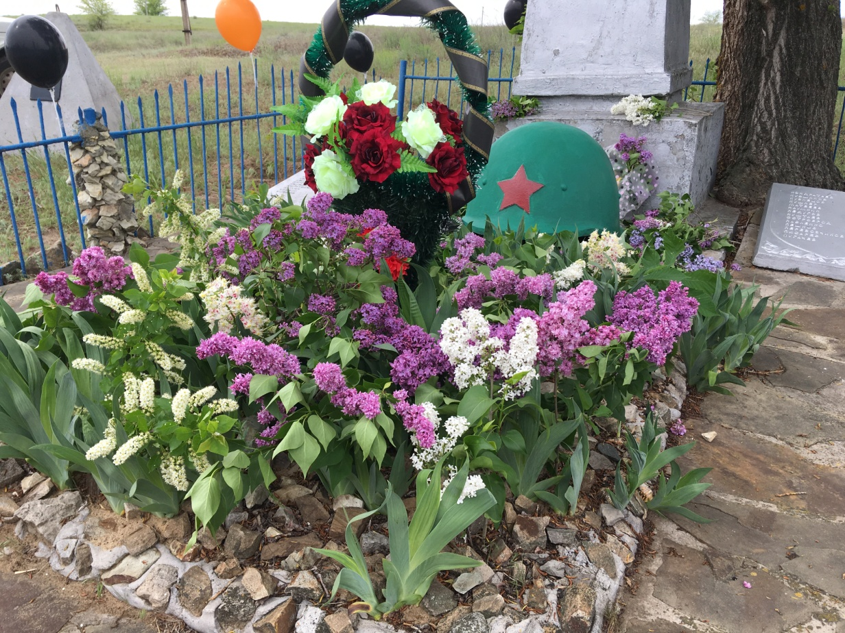
Такого всеобщего и невероятного единения не было давно. Эти новые традиции ещё больше сплотили нас и укрепили веру в то, что вместе мы преодолеем любые испытания. Очень радует, что люди чтят память и не забывают, какой ценой далась нашему народу Великая Победа! Хочется поблагодарить всех, кто откликнулся и принял участие в акциях. И, конечно же, хочется сказать спасибо дорогим ветеранам, за жизнь и мир на земле. Ещё раз благодарим всех за оптимизм и умение радоваться жизни несмотря ни на что!
2020 год

